**¿Qué es la contabilidad?** es una técnica que se utiliza para el registro de las operaciones que afectan económicamente a una entidad y que produce sistemática y estructuradamente información financiera. Las operaciones que afectan económicamente a una entidad incluyen las transacciones, transformaciones internas y otros eventos

**¿Cuál es el objetivo de la contabilidad?** es obtener información financiera, que sirva para: Observar y evaluar el comportamiento de las entidades económicas. Comparar sus resultados con otros periodos y otras entidades. Evaluar sus resultados a la luz de los objetivos establecidos. Planear sus operaciones. Estimar su futuro dentro del entorno socioeconómico que la rodea

**¿Cuáles son los tipos de contabilidad?**

**COMERCIAL** Es utilizado por las empresas que compran y venden mercancías.

**INDUSTRIAL** Se establece para entidades que adquieren materia prima y la transforman obteniendo productos terminados

**GUBERNAMENTAL** Es empleada por entidades de gobierno Federal, estatal y municipal.

**ENTIDADES NO LUCRATIVAS** Sirve a entidades que persiguen un beneficio social y que por lo mismo no obtienen utilidades.

**Los Estados Financieros Básicos son:** 1. Balance General o Estado de Situación Financiera 2. Estado de Resultados o de Rendimientos Económicos. 3. Estado de Flujos de Efectivo. 4. Estado de Cambios al Patrimonio.

**Que es un balance General ?** Es un Informe contable que presenta, en forma ordenada la situación financiera de una empresa en un momento en el tiempo (estático).

-Muestra la naturaleza y el valor de los recursos, bienes y derechos de la empresa (activos). - -Muestra el valor y la naturaleza de las deudas y obligaciones que gravan esos activos y los derechos de los acreedores (pasivos).

-Muestra el valor y la naturaleza de los aportes y derechos de los accionistas o propietarios.

Muestra el valor excedente o deficiente de la empresa en sus operaciones (utilidad).

-Su presentación se basa en el principio contable: ACTIVO TOTAL= PASIVOS + PATRIMONIO

**Que es Activo:** Los Activos representan los recursos económicos con los que cuenta la entidad.

La esencia de un activo o recursos es su capacidad para generar beneficios económicos para las entidades

Son los recursos con que las entidades han de realizar sus actividades de negocio

**Como está constituido el Activo:** está constituido por las cosas de valor que se poseen

Por que pueden emplearse como medio de compra (DINERO)

Por que esta constituido por derechos provenientes de créditos exigibles (CLIENTES, DOCTOS X COBRAR)

Por que pueden venderse y convertirse en flujo de efectivo (MERCANCIAS)

Por que representa beneficios potenciales, derechos o servicios derivados de su uso (EDIFICIOS, MAQUINARIA)

**De donde provienen los recursos de las entidades?**  *Propios:* • Los recursos que aportan los miembros de la entidad • Dinero • Mercancías • Mobiliario *Ajenos (pasivo)* • Son los recursos que aportan personas ajenas a la entidad. • Proveedores • Acreedores • Bancos

**Pasivo:** El pasivo esta constituido por las sumas que el negocio

adeuda a los acreedores. Un negocio puede tener deudas

en forma de:

Cuentas por Pagar

Documentos por pagar

Hipotecas Salarios Acumulados o

Impuestos pendientes de pago.

El pasivo representa los recursos de que dispone cualquier entidad que han sido aportados por una fuente externa Por los cuales surge la obligación con los acreedores de efectuar un pago, ya sea en efectivo, en especie, en bienes o en servicios

**Características del pasivo:** Deben representar deudas y obligaciones presentes. • Estas deudas y obligaciones deben pagarse en el futuro mediante entregas de efectivo, bienes o servicios • Son virtualmente ineludibles, pues hay muchas posibilidades de pagarlos. • Provienen de operaciones o eventos económicos ocurridos en el pasado

**¿Qué es capital?** Representa todos los recursos de que dispone una entidad para realizar sus fines, que han sido aportados por fuentes internas ( Propietarios , Socios,Accionistas, etc.) Por lo cual tiene la obligación de retribuir a sus propietarios un pago en efectivo, bienes, derechos Mediante un reembolso o distribución por el pago de dividendos

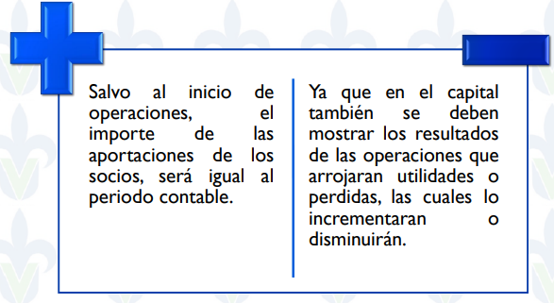

**Caracteristicas Del Capital Contable** Establece la relación que guarda la entidad con los propietarios como dueños, distinguiéndola de otras relaciones de la entidad. • Determina la proporción den activo total (recursos) financiados por los propietarios de la entidad. • Se refiere a la naturaleza residual del capital contable, representado por la diferencia entre el activo y el pasivo. CARACTERISTICAS DEL CAPITAL CONTABLE CAPITAL = ACTIVO – PASIVO

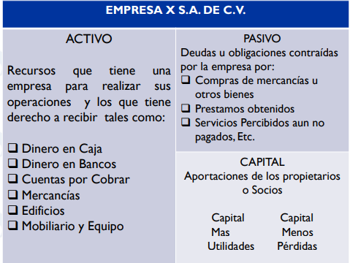

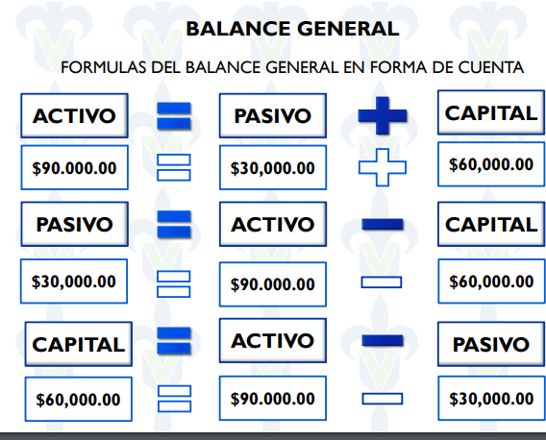

**Estado de resultado:** Presenta los resultados económicos del ejercicio en un lapso de tiempo, relacionando los ingresos con los egresos (utilidad o pérdida).

Da una visión más real sobre la operación y acción de la empresa en su objeto social a través del tiempo. Complemento al Balance General.

El resultado se obtiene al comparar los valores de ventas, ingresos con costos y gastos, es decir, las cuentas de resultado.

**Ingresos:** Es la entrada bruta de beneficios económicos. Producidos a lo Largo del periodo contable Surgidos en el curso de las actividades ordinarias de una empresa, Siempre que dan como resultado aumentos del patrimonio neto

**Costos:** es un egreso de los recursos que se entregan, O prometen entregar para la realización de actividades que generan un ingreso, Representan un efecto desfavorable sobre la utilidad neta, También representan una disminución de activos o un incremento de pasivos, Son una disminución del capital o patrimonio contable.

**Gastos:** Es un egreso que no se identifica de manera directa con un ingreso, Coadyuvan a la generación del ingreso, Provocan un efecto desfavorable en su utilidad neta, representan disminución de activos o incremento de pasivos

**¿Qué es la Cuenta?** La cuenta es un registro donde se anotan en forma clara, ordena y comprensible los aumentos y las disminuciones que sufre un valor o concepto del activo, pasivo o capital contable, como consecuencia de las transacciones celebradas por la entidad, transformaciones internas y eventos de todo tipo que la afectan

**Movimientos** Se llama movimiento a la suma de los cargos y a la suma de los abonos. Por su naturaleza pueden ser : -- Movimiento deudor: suma de los cargos de una cuenta o suma del debe

-Movimiento acreedor: suma de los abonos de la cuenta o suma del haber

**Saldos:** Se llama saldo a la diferencia entre los movimientos deudor y acreedor, existen dos clases de saldos: ¬ Saldo Deudor: Cuanto el importe del movimiento deudor sea mayor al importe del movimiento acreedor, o cuando solo haya recibido cargos. ¬ Saldo Acreedor: Cuando el importe del movimiento acreedor sea mayor al importe del movimiento deudor o cuando la cuenta solo haya recibido abono

**Reglas de cargo y abono:** Cada transacción debe registrarse considerando tanto la causa como el efecto de la misma

Cualquier operación involucra al menos dos cuentas, las cuales originaran una anotación en el debe(CARGO) y otra en el haber(ABONO)

Las cuentas de activo empiezan con un cargo, es decir con una anotación en el debe.

Las cuentas de pasivo empiezan con un abono, es decir, con una anotación en el haber

Las cuentas de Capital Empiezan con un abono, esto es una anotación en el haber

**Reglas de cargo y del abono** DEBE: AUMENTOS DE ACTIVO DISMINUCIONES DE PASIVO MOVIMIENTOS EN COSTOS Y GASTOS

HABER: DISMINUCIONES DE ACTIVO AUMENTOS DE PASIVO MOVIMIENTOS EN INGRESOS

El capital contable de la entidad experimenta aumentos o disminuciones derivadas de los resultados de operación. Por lo que se obtendrán utilidades que incrementarán el capital o pérdidas que lo disminuirán Estos aumentos o disminuciones se registran mediante cuentas de utilidad o perdida neta del ejercicio. La Utilidad o Perdida Neta representan el resumen del enfrentamiento de los ingresos con los costos y gastos del periodo.

**Cuentas de resultado Deudoras**: Son las que registran COSTOS, GASTOS Y PERDIDAS; por tanto aumentaran cargando, y disminuirán abonando y su saldo será DEUDOR. Por ejemplo: Compras, Gastos de Compra, Gastos de Venta, Gastos de Administración, Otros Gastos, Etc.

**Cuentas de resultado Acreedoras:** Son las que registran INGRESOS, PRODUCTOS, GANANCIAS Y UTILIDADES, por tanto aumentaran abonando, disminuirán cargando y su saldo será ACREEDOR. Por Ejemplo: Ventas, Devoluciones sobre compras, Descuentos sobre compras, Productos Financieros, Otros Productos